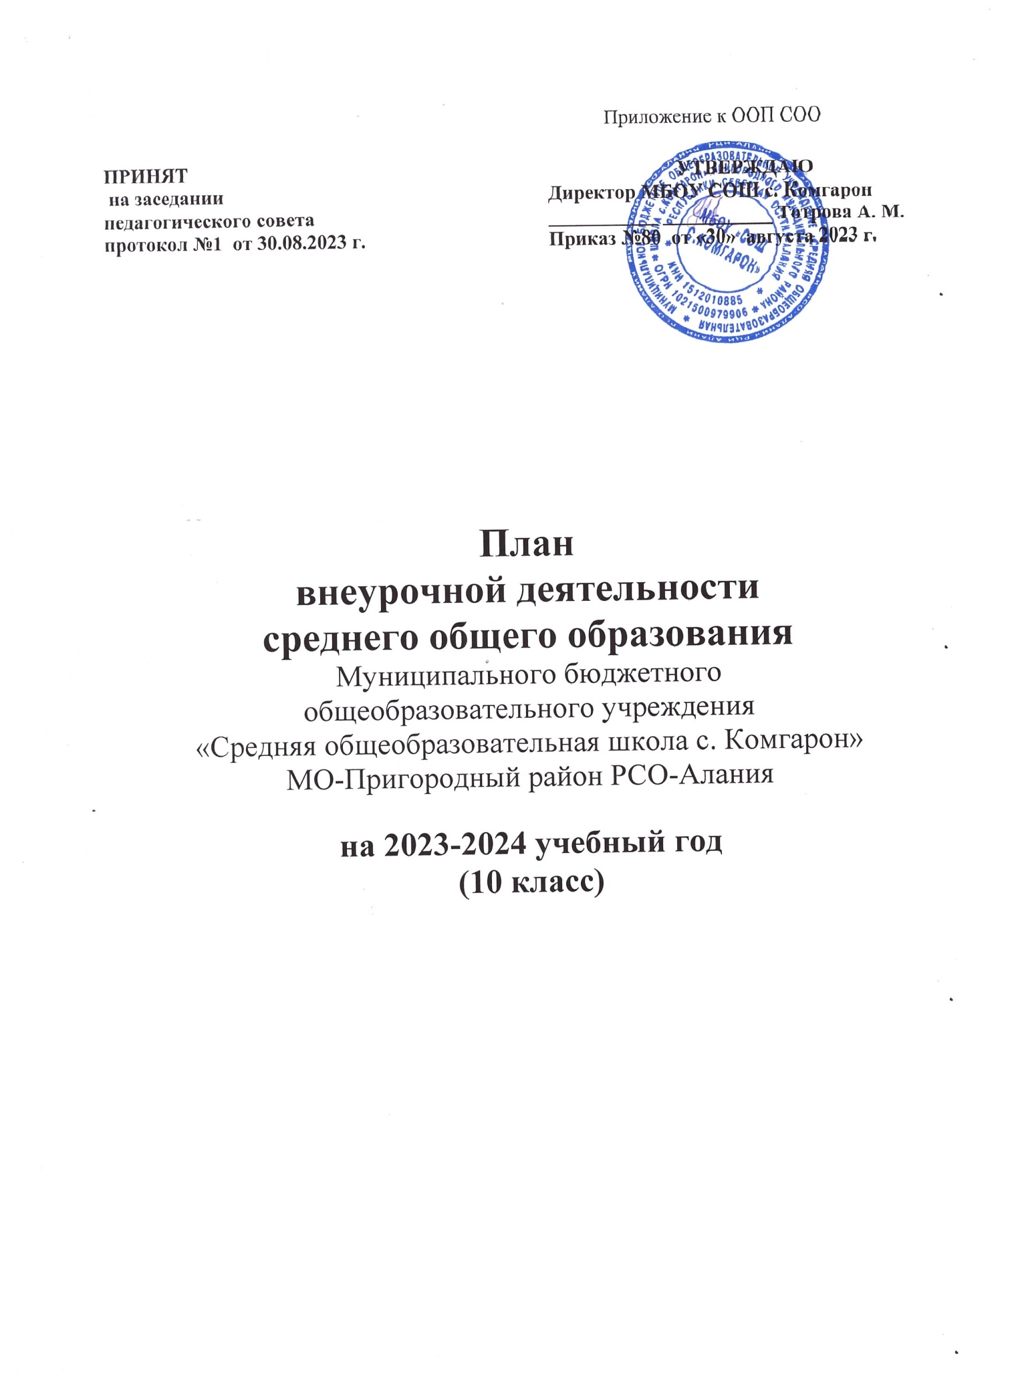

Пояснительная записка
План внеурочной деятельности разработан с учетом требований следующих нормативных документов:
- Федерального Закона от 29.12.2012 №273
- ФЗ «Обобразовании в Российской Федерации»;
- Федеральный государственный образовательный стандарта среднего общего образования, утвержденным приказом Министерства просвещения Российской Федерации от 17 мая 2012 года №413 (с изм. от 12.08.2022 № 732).
- Письма Минпросвещения России от 11.11.2021г. №03-1899 «Об обеспечении учебными изданиями (учебниками и учебными пособиями) обучающихся в 2023- 2024
учебном году»;
- Письма Минпросвещения России от 15.02.2022 № АЗ-11303 «О направлении методических рекомендаций»;
- Постановления Главного государственного санитарного врача Российской
Федерации от28.09.2020№28 «Об утверждении СанПиН 2.4.3648-20 «Санитарно- эпидемиологические требования к организациям воспитания и обучения, отдыха и оздоровления детей и молодежи»;
- Приказа Министерства образования и науки Российской Федерации от 22.03.2021
№115«Об утверждении Порядка организации и осуществления образовательной деятельности по основным общеобразовательным программам - образовательным программам начального общего, основного общего и среднего общего образования»;
- Постановления Главного государственного санитарного врача Российской
Федерации от 28 января 2021г. №2 «Об утверждении санитарных правил и норм СанПиН1.2.3685-21«Гигиенические нормативы и требования к обеспечению безопасности и (или) безвредности для человека факторов среды обитания»;
- Устава школы;
- Федеральной образовательной программы среднего общего образования (приказ Минпросвещения от 23.11.2022 № 1014).
Реализация внеурочной деятельности осуществляется без балльного оценивания результатов освоения курса.
Время, отведенное на внеурочную деятельность, не учитывается при определении максимально допустимой недельной нагрузки обучающихся, но учитывается при определении объемов финансирования, направляемых на реализацию основной образовательной программы. Внеурочная деятельность осуществляется во второй половине дня.
Учебный план внеурочной деятельности включает две части: инвариантную часть (часть, обязательная для всех обучающихся) и вариативную часть (включает курсы, предметы, занятия, направленные на реализацию индивидуальных потребностей обучающихся, в соответствии с их запросами).
План внеурочной деятельности образовательной организации является обязательной частью организационного раздела основной образовательной программы, а рабочие программы внеурочной деятельности являются обязательной частью содержательного раздела основной образовательной программы.
В целях реализации плана внеурочной деятельности образовательной организацией может предусматриваться использование ресурсов других организаций (в том числе в сетевой форме), включая организации дополнительного образования, профессиональные образовательные организации, образовательные организации высшего образования, научные организации, организации культуры, физкультурно-спортивные, детские общественные объединения и иные организации, обладающие необходимыми ресурсами.
План внеурочной деятельности (средняя школа) определяет формы организации и объём внеурочной деятельности для обучающихся на уровне среднего общего образования 340 часов за один год обучения в 10 классе и 330 часов за один год обучения в 11 классе с учётом образовательных потребностей и интересов обучающихся, запросов родителей (законных представителей) несовершеннолетних обучающихся, возможностей организации.

В соответствии с требованиями ФГОС СОО образовательная организация обеспечивает проведение до 10 часов еженедельных занятий внеурочной деятельности на уровне среднего общего образования.
Контроль за реализацией образовательной программы в соответствии с ФГОС среднего общего образования, в том числе за организацией внеурочной деятельности, осуществляется заместителем директора (согласно приказу директора).
Организация внеурочной деятельности представлена оптимизационной моделью (на основе внутренних ресурсов).

Содержательное наполнение внеурочной деятельности

Часы внеурочной деятельности используются на социальное, творческое, интеллектуальное, общекультурное, физическое, гражданско-патриотическое развитие обучающихся, создавая условия для их самореализации и осуществляя педагогическую поддержку в преодолении ими трудностей в обучении и социализации.
Обязательным условием организации внеурочной деятельности является её воспитательная направленность, соотнесённость с рабочей программой воспитания образовательной организации.
С целью реализации принципа формирования единого образовательного пространства на всех уровнях образования часы внеурочной деятельности используются через реализацию модели плана с преобладанием учебно- познавательной деятельности и включают следующие виды внеурочной деятельности:
- Организация работы кружков на базе школы во второй половине дня.
- Деятельность классного руководителя (экскурсии, диспуты, круглые столы, соревнования, акции, проекты в рамках воспитательной программы класса, составленной на основе рабочей программы воспитания школы), направленной на реализацию всех направлений развития личности ребёнка.
- Сотрудничество с учреждениями дополнительного образования (в т.ч. сетевое взаимодействие с ДДТ Пригородного района, СЮН, ДЮСШ, РДШ), участие в конкурсах, тематических викторинах, выставках, флешмобах, игровых программах, фестивалях, акциях) согласно календарному плану работы.
- Организация внеурочной деятельности в каникулярное время.

Планирование внеурочной деятельности
С целью обеспечения преемственности содержания образовательных программ среднего общего образования при формировании плана внеурочной деятельности образовательной организации предусмотрена инвариантная часть, рекомендуемая для всех обучающихся:
1 час в неделю – на информационно-просветительские занятия патриотической, нравственной и экологической направленности «Разговоры о важном» (понедельник, первый урок);
Кроме того, в вариативную часть плана внеурочной деятельности включены: часы, отведённые на занятия, направленные на удовлетворение интересов и потребностей обучающихся в творческом и физическом развитии, помощь в самореализации, раскрытии и развитии способностей и талантов (в том числе организация занятий в школьном спортивном клубе);
часы, отведённые на занятия, направленные на удовлетворение социальных интересов и потребностей обучающихся, на педагогическое сопровождение социально ориентированных ученических сообществ, детских общественных объединений, органов ученического самоуправления, на организацию совместно с обучающимися комплекса мероприятий воспитательной направленности (в том числе организация занятий в профильном отряде).

Цель внеурочной деятельности

Цель внеурочной деятельности - создание условий, обеспечивающих достижение учащимися необходимого для жизни в обществе социального опыта и формирования у обучающихся принимаемой обществом системы ценностей, создание условий для многогранного развития и социализации каждого обучающегося во внеурочное время, создание воспитывающей среды, обеспечивающей активизацию социальных, интеллектуальных интересов обучающихся, развитие здоровой, творчески растущей личности, с сформированной гражданской ответственностью и правовым самосознанием, способной на социально значимую практическую деятельность.
Ведущими идеями плана внеурочной деятельности являются:
- создание условий для достижения обучающимися уровня образованности, соответствующего их личностному потенциалу;
- ориентация на достижение учениками социальной зрелости;
- удовлетворение образовательных потребностей учащихся и их родителей.

При этом решаются следующие основные педагогические задачи:
- включение учащихся в разностороннюю деятельность;
- формирование навыков позитивного коммуникативного общения;
- развитие навыков организации и осуществления сотрудничества с педагогами, сверстниками, родителями, старшими детьми в решении общих проблем;
- воспитание трудолюбия, способности к преодолению трудностей, целеустремленности и настойчивости в достижении результата; - развитие позитивного отношения к базовым общественным ценностям (человек, семья, Отечество, природа, мир, знания, труд, культура);
- формирование стремления к здоровому образу жизни;
- подготовка учащихся к активной и полноценной жизнедеятельности в современном мире.

Школа несёт в установленном законодательством Российской Федерации порядке ответственность за качество образования, за его соответствие федеральному государственному образовательному стандарту среднего общего образования, за адекватность применяемых форм, методов и средств организации образовательного процесса возрастным психофизиологическим особенностям, склонностям, способностям, интересам обучающихся, требованиям охраны их жизни и здоровья.

Ожидаемые результаты
Внеурочная деятельность направлена на достижение следующих воспитательных результатов:
- приобретение учащимися социального опыта;
- формирование положительного отношения к базовым общественным ценностям;
- приобретение учащимися опыта самостоятельного общественного действия.
В результате реализации программы внеурочной деятельности среднего общего образования ожидается повышение результатов как личностных, так и метапредметных.

Личностные результаты — готовность и способность учащихся к саморазвитию, сформированность мотивации к учению и познанию, ценностно-смысловые установки выпускников школы, отражающие их индивидуально-личностные позиции, социальные компетентности, личностные качества.
Личностные результаты внеурочной деятельности отражают:
- Воспитание российской гражданской идентичности: патриотизма, уважения к Отечеству, прошлое и настоящее многонационального поведения, осознанного и ответственного отношения к собственным поступкам;
- Формирование коммуникативной компетентности в общении и сотрудничестве со сверстниками, детьми старшего и младшего возраста, взрослыми в процессе образовательной, общественно полезной, учебно-исследовательской, творческой и других видов деятельности;
- Формирование основ экологической культуры, соответствующей современному уровню экологического мышления, развитие опыта экологически ориентированной рефлексивно-оценочной и практической деятельности в жизненных ситуациях;
- Осознание значения семьи в жизни человека и общества, принятие ценности семейной жизни, уважительное и заботливое отношение к членам своей семьи;
- Развитие эстетического сознания через освоение художественного наследия народов России и мира, творческой деятельности эстетического характера.

Метапредметные результаты — освоенные обучающимися УУД (познавательные, регулятивные и коммуникативные) сформированность основ российской, гражданской идентичности.
Метапредметные результаты внеурочной деятельности отражают:
- Умение соотносить свои действия с планируемыми результатами, осуществлять контроль своей деятельности в процессе достижения результата, определять способы действий в рамках предложенных условий и требований, корректировать свои действия в соответствии с изменяющейся ситуацией;
- Формирование готовности обучающихся к саморазвитию и самообразованию на основе мотивации к познанию, осознанному выбору и построению дальнейшей индивидуальной траектории образования на базе ориентировки в мире профессий и профессиональных предпочтений, с учётом устойчивых познавательных интересов, а также на основе уважительного отношения к труду, развития опыта участия в социально значимом труде;

3 .Формирование целостного мировоззрения, соответствующего современному уровню развития науки и общественной практики, учитывающего социальное, культурное, языковое, духовное многообразие современного мира;

4. Формирование осознанного, уважительного и доброжелательного отношения к другому человеку, его мнению, мировоззрению, культуре, языку, вере, гражданской позиции, к истории, культуре, религии, традициям, языкам, ценностям народов России и народов мира; готовности и способности вести диалог с другими людьми и достигать в нём взаимопонимания;
5. Освоение социальных норм, правил поведения, ролей и форм социальной жизни в группах и сообществах, включая взрослые и социальные сообщества; участие в школьном самоуправлении и общественной жизни в пределах возрастных компетенций с учётом региональных, этнокультурных, социальных и экономических особенностей;
6. Развитие морального сознания и компетентности в решении моральных проблем на основе личностного выбора, формирование нравственных чувств и нравственного обучения, ставить и формулировать для себя новые задачи в учёбе и познавательной деятельности, развивать мотивы и интересы своей познавательной деятельности;
7. Умение самостоятельно планировать пути достижения целей, в том числе альтернативные, осознанно выбирать наиболее эффективные способы решения учебных и познавательных задач;
8. Умение устанавливать аналогии, самостоятельно выбирать основания и критерии для классификации, устанавливать причинно-следственные связи, умозаключение (индуктивное, дедуктивное и по аналогии) и делать выводы;
9. Умение организовывать сотрудничество и совместную деятельность с учителем и сверстниками; работать индивидуально и в группе: находить общее решение и разрешать конфликты на основе согласования позиций и учёта интересов; формулировать, аргументировать и отстаивать своё мнение;
10. Умение осознанно использовать речевые средства в соответствии с задачей коммуникации для выражения своих чувств, мыслей и потребностей; планирования и регуляции своей деятельности; владение устной и письменной речью, монологической контекстной речью;
11. Формирование и развитие компетентности в области использования информационно - коммуникационных технологий (далее ИКТ- компетенции);
12. Формирование и развитие экологического мышления, умение применять его в познавательной, коммуникативной, социальной практике и профессиональной ориентации.

Воспитательный результат внеурочной деятельности – непосредственное духовно- нравственное приобретение обучающегося благодаря его участию в том или ином виде деятельности.
Воспитательный эффект внеурочной деятельности - влияние (последствие) того или иного духовно-нравственного приобретения на процесс развития личности обучающегося.
Все виды внеурочной деятельности учащихся на уровне среднего общего образования строго ориентированы на воспитательные результаты.
Внеурочная деятельность способствует тому, что школьник самостоятельно действует в общественной жизни, может приобрести опыт исследовательской деятельности; опыт публичного выступления; опыт самообслуживания, самоорганизации и организации совместной деятельности с другими детьми.

Промежуточная аттестация обучающихся и контроль за посещаемостью
Промежуточная аттестация обучающихся, осваивающих программы внеурочной деятельности, как правило, не проводится.
Результаты могут быть учтены по итогам курса за период обучения (четверть, учебный год) в форме защиты проектной работы, выполнения норматива, выполнения индивидуальной или коллективной работы, отчёта о выполненной работе, через проведение творческих вечеров, постановку спектаклей, организацию тематических мероприятий и выставок, а так же работу с портфолио обучающегося, что позволяет решать задачи воспитания, выявление и развитие индивидуальных творческих способностей ребёнка, что ведёт к повышению самооценки ученика, максимальному раскрытию индивидуальных возможностей каждого ребёнка, развитию мотивации дальнейшего творческого роста и т.п., в соответствии с рабочей программой учителя и с учётом особенностей реализуемой программы.
Учёт занятий внеурочной деятельности осуществляется педагогическими работниками, ведущими занятия. Для этого оформляются журналы внеурочной деятельности, в которые вносятся списки обучающихся, Ф.И.О. педагогических работников. Даты и темы проведённых занятий вносятся в журнал в соответствии с календарно-тематическим планированием рабочих программ внеурочной деятельности.
Текущий контроль за посещением обучающимися занятий внеурочной деятельности в школе и учёт занятости обучающихся осуществляется классным руководителем и преподавателем, ведущим курс.
Учёт занятости обучающихся в организациях дополнительного образования детей (спортивных школах, музыкальных школах и др. организациях) осуществляется классным руководителем.

Формы внеурочной деятельности
Внеурочная деятельность организована в следующих формах: деятельность ученических сообществ, клубы по интересам, спортивные секции, кружки, олимпиады и конкурсы, деловые игры, кураторские часы, общешкольные проекты, экскурсии, общественно-полезные практики, профориентационные пробы и пр.
Формы внеурочной деятельности предусматривают активность и самостоятельность обучающихся, сочетают индивидуальную и групповую работы, обеспечивают гибкий режим занятий (продолжительность, последовательность), переменный состав обучающихся.
Допускается формирование учебных групп из обучающихся разных классов в пределах одного уровня образования.

Режим внеурочной деятельности
В соответствии с санитарно-эпидемиологическими правилами и нормативами организован перерыв между последним уроком и началом занятий внеурочной деятельности.
Продолжительность занятий внеурочной деятельности составляет в 10- 11 классах – 40 минут. Перерыв между занятиями внеурочной деятельности 10 минут.
Расписание внеурочных занятий составляется отдельно от расписания уроков.
Занятия внеурочной деятельности реализуются за счёт бюджетного финансирования.

Годовой и недельный учебный планы внеурочной деятельности для 10, 11 классов, реализующих образовательную программу в соответствии с требованиями ФГОС СОО

Направление внеурочной деятельности | Форма реализации внеурочной деятельности | 10 класс  2023-2024 уч. год | 11 класс  2024-2025  уч. год
Часть, обязательная для всех обучающихся
Информационно  просветительские занятия патриотической,  нравственной и экологической направленности «Разговоры  о важном» | «Разговоры о важном» | 1(34) | 1(34)
Занятия по формированию функциональной грамотности обучающихся | «Формирование  Функциональной грамотности» | 1(34) | 1(34)
Занятия, направленные на удовлетворение профориентационных интересов и потребностей обучающихся | Экскурсии,  проект «Билет в будущее», курс «Россия-мои горизонты» | 1(34) | 1(34)
Воспитательные занятия, на которых школьники под руководством педагога включаются в специально организованную деятельность,  способствующую формированию системы отношений к окружающему миру | Классные часы | 1(34) | 1(34)
Вариативная часть
Общеинтеллектуальная направленность | Конкурсные мероприятия | 1(34) | 1(34)
Спортивно-  оздоровительная направленность | Школьный  спортивный клуб (подготовка к сдаче норм ГТО) | 1(34) | 1(34)
Духовно-нравственная направленность | Волонтерское движение | 1(34) | 1 (34)
Естественно- научная направленность | Подготовка к ЕГЭ (по выбору учащихся)  - Математика: трудные задачи  - География в вопросах и ответах | 2 (68) | 2 (68)

